Вводный педагогическиий совет

«Рабочая программа воспитателя»

Цель: знакомство педагогов с новой образовательной программой, принятие и утверждения плана деятельности дошкольных отделений на новый **учебный год**.

Подготовила: старший воспитатель

ГБОУ Школа №657 г.Москвы

Жарова Наталья Александровна

2-3 слайд

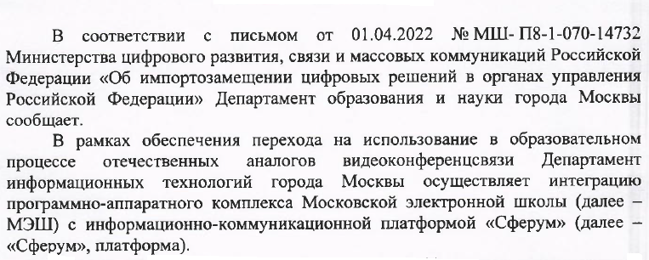

Для дошкольников – это создание чатов, видеоконференций.

Каждый сотрудник регистрируется на платформе Сферум и принимает приглашение от администратора.

В Сферкме созданы несколько групп, общая по сотрудникам школы, общая по дошкольным отделениям, и группы по каждому ДО.

4 слайд.

С этого года вводится в работу Федеральная Образовательная Программа.

Цель ее:

Разностороннее развитие ребёнка в период дошкольного детства с учётом возрастных и индивидуальных особенностей на основе духовно-нравственных ценностей российского народа, исторических и национально-культурных традиций.

Она состоит из Образовательной программы и программы воспитания.

5 слайд.

Образовательная программа состоит из пяти образовательных областей и интегрируется с семью направлениями воспитания.

6 слайд.

По структуре ФОП состоит из обязательной части программы, которая является инвариативной, и из части, формируемой участниками образовательного процесса, которая является вариативной. Туда входят парциальные программы и региональный компонент.

7 слайд.

У каждого воспитателя должна быть рабочая программа по возрасту. Каждый воспитатель дополняет часть, формируемую участниками образовательного процесса самостоятельно.

8-9 слайд.

Развивающая предметно-пространственная среда (далее – РППС) ДОО отражает ценности, на которых строится Программа. ФОП дает единые требования к оформлению развивающей предметно-пространственной среды.

Внутренняя инфраструктура средней группы представлена в виде разграниченных зон: Центров детской активности, которые оснащены большим количеством материалов и оборудования, способствующих личностному развитию детей 4-5 лет и созданию условий для их позитивной социализации на основе базовых ценностей российского общества.

В группе созданы следующие Центры:

1. **Центр двигательной активности** (ориентирован на организацию игр средней и малой подвижности в групповых помещениях, средней и интенсивной подвижности в физкультурном и музыкальном залах, интенсивной подвижности на групповых участках, спортивной площадке, всей территории детского сада) в интеграции с содержанием образовательных областей «Физическое развитие», «Социально- коммуникативное развитие», «Речевое развитие».
2. **Центр безопасности,** позволяющий организовать образовательный процесс для развития у детей навыков безопасности жизнедеятельности в интеграции содержания образовательных областей «Физическое развитие», «Познавательное развитие», «Речевое развитие», «Социально-коммуникативное развитие».
3. **Центр игры,** содержащий оборудование для организации сюжетно-ролевых детских игр, предметы-заместители в интеграции с содержанием образовательных областей «Познавательное развитие», «Речевое     развитие», «Социально-коммуникативное      развитие», «Художественно-эстетическое развитие» и «Физическое развитие».
4. **Центр конструирования,** в котором есть разнообразные виды строительного материала и детских конструкторов, бросового материала схем, рисунков, картин, демонстрационных материалов для организации конструкторской деятельности детей в интеграции с содержанием образовательных областей «Познавательное развитие», «Речевое   развитие», «Социально-коммуникативное развитие» и «Художественно-эстетическое развитие».
5. **Центр логики и математики,** содержащий разнообразный дидактический материал и развивающие игрушки, а также демонстрационные материалы для формирования элементарных математических навыков и логических операций в интеграции с содержанием образовательных областей «Познавательное развитие», «Речевое развитие», «Социально-коммуникативное развитие».
6. **Центр экспериментирования,** организации наблюдения и труда, игровое оборудование, демонстрационные материалы и дидактические пособия которого способствуют реализации поисково-экспериментальной и трудовой деятельности детей в интеграции с содержанием образовательных областей «Познавательное развитие», «Речевое развитие», «Социально-коммуникативное развитие».
7. **Центр познания и коммуникации детей**, оснащение которого обеспечивает расширение кругозора детей и их знаний об окружающем мире во взаимодействии детей со взрослыми и сверстниками в интеграции с содержанием образовательных областей «Познавательное развитие», «Речевое развитие», «Социально-коммуникативное развитие».
8. **Центр книги,** содержащий художественную и документальную литературу для детей, обеспечивающую их духовно-нравственное и этико-эстетическое воспитание, формирование общей культуры, освоение разных жанров художественной литературы, воспитание любви и интереса к художественному слову, удовлетворение познавательных потребностей в интеграции содержания всех образовательных областей.
9. **Центр театрализации и музицирования,** оборудование которого позволяет организовать музыкальную и театрализованную деятельность детей в интеграции с содержанием образовательных областей «Познавательное развитие», «Речевое развитие», «Социально-коммуникативное развитие».
10. **Центр уединения** предназначен для снятия психоэмоционального напряжения воспитанников.
11. **Центр коррекции** предназначен для организации совместной деятельности воспитателя и/или специалиста с детьми с ОВЗ, направленный на коррекцию имеющихся у них нарушений.
12. **Центр творчества** детей, предназначенный для реализации продуктивной деятельности детей (рисование, лепка, аппликация, художественный труд) в интеграции с содержанием образовательных областей «Речевое развитие», «Познавательное развитие», «Социально- коммуникативное развитие».

**10 Слайд.**

Для реализации программы воспитания ДОО рекомендуется использовать

практическое руководство «Воспитателю о воспитании», представленное в

открытом доступе в электронной форме на платформе институт воспитания.рф.

Оно представляет педагогическую модель организации воспитательной

работы, направленной на приобщение детей старшего дошкольного возраста

к ценностям российского общества.

**11.слайд.**

**ЦЕННОСТИ —ОСНОВА ВОСПИТАНИЯ**

Содержание воспитательной работы ориентировано на мотивированное осмысленное освоение детьми системы ценностей. В течение учебного года содержание проектируется на основе всех ценностей, при этом в каждом месяце выделяется «ценность-доминанта».

**12 слайд.**

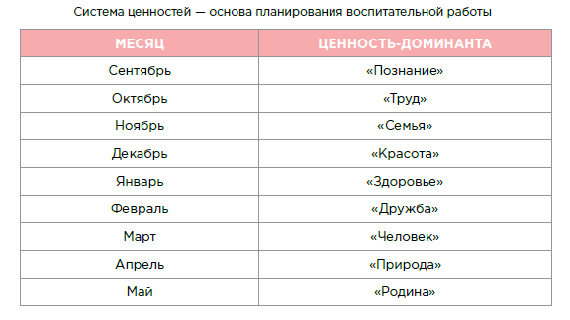

**13 слайд**

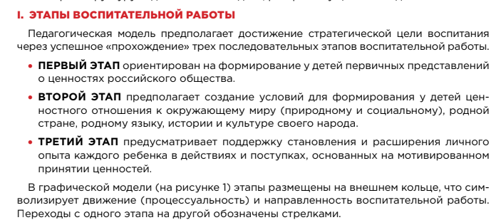

**14 слайд.**

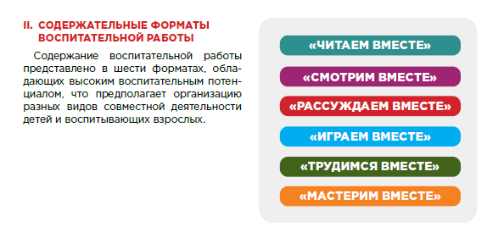

**15 слайд.**

Интеграция этапов с форматами воспитательной работы

Как мы видим все этапы проходят через все форматы воспитательной работы.

**16 слайд**

В процессе воспитания нельзя не учитывать участие семьи. Ведь воспитание - это единый многогранный процесс, который не прекращается и дома. При этом воспитатели тесно общаются с детьми и с родителями. Родители в свою очередь занимаются с детьми дома и взаимодействуют с воспитателем. Таким образом, ценности к которым воспитатель приобщает детей, закрепиться и станет для детей постоянным убеждением.

• «ПЕДАГОГ — ДЕТИ»

• «ПЕДАГОГ — РОДИТЕЛИ»

• «РОДИТЕЛИ — РЕБЕНОК»

**17-18 слайд.**

**Исходя из программы воспитания, вытекают и годовые задачи воспитания.**

* Для детей раннего возраста работает проект **«Я САМ!»,** который способствует самостоятельности и позитивной социализации. Проект состоит из краткосрочных образовательных практик. Каждые две недели тема практик меняется.
* Для детей младшего возраста «Малыши-исследователи» - проект по познавательно-исследовательской деятельности детей младшего возраста.
* Дети среднего возраста начинают познавать мир эмоций и социальное общение через мир сказок.
* Дети старшего возраста –проект «Мир вокруг нас», ориентировано на мотивированное осмысленное освоение детьми системы ценностей.

Проект разбит на девять мини-проектов, на каждый месяц свой проект, в котором выделяется «ценность-доминанта». Проекты месяца разнообразны по тематике, содержанию, организационным формам, при этом каждый проект месяца ориентирован на ценность-доминанту, например, проект сентября «Энциклопедия почемучек» предполагает постижение детьми ценности познания, проект апреля «Цветы России» нацелен на приобщение детей к ценности природы своего родного края (малой Родины)и страны в целом.

Презентации проектов воспитательной направленности проводятся в утреннее и вечернее время, гибко включаются педагогом в различные образовательные ситуации, в игровую и театрализованную деятельность детей.

* В подготовительном возрасте- проект патриотического воспитания «Карта нашей страны» предполагает регулярную работу детей с картой для отражения опыта реальных и виртуальных путешествий по родной стране, фиксацию маршрутов и личных впечатлений — размещение на карте фотографий, картинок, наклеек, условных знаков (следов, стрелок и др.). Карта предлагает детям зримый образ мира, позволяет им ориентироваться не только в географическом пространстве, но также в пространстве истории и культуры на доступном языке образов и символов. Такая карта поможет педагогу в течение года раскрывать ценность Родины через личные переживания и опыт каждого ребенка, что является системообразующей и структурообразующей идеей воспитательной работы в ДОО и семье.

**19 слайд**.

Как и говорилось выше, процесс воспитания требует участия и родителей.Программа воспитания предполагает адресную поддержку родителей в становлении их осмысленно- родительской позиции и компетентное сопровождение семьи в воспитании ребенка (или детей).Воспитатель тесно взаимодействует с семьей, транслируя через соцсети, мессенджеры рекомендации, задания, полезные советы.

Работа с родителями предполагает шесть содержательных форматов.

«Читаем вместе», «Смотрим вместе», «Рассуждаем вместе», «Играем вместе», «Трудимся вместе», «Мастерим вместе».

Все эти форматы спроектированы для двух форм взаимодействия: «Педагог-дети»

«Родители-дети».

**20 слайд**.

В качестве методического сопровождения воспитатели обеспечены:

-рабочей программой, где прописаны все аспекты работы;

- Практическое руководство по реализации Программы воспитания «Воспитателю о воспитании детей 5-7 лет в детском саду и семье.»— М.: ФГБНУ «Институт изучения детства, семьи и воспитания Российской академии образования», 2022.

-электронные версии парциальных программ.

**Использованная литература:**

1. Федеральная образовательная программа дошкольного образования. – утверждена приказом Министерства просвещения Российской Федерации от «25 ноября» 2022 г. No 1028

2. Воспитателю о воспитании детей 5-7 лет в детском саду и семье. Практическое

руководство по реализации Программы воспитания — М.: ФГБНУ «Институт

изучения детства, семьи и воспитания Российской академии образования», 2022. —

16 с.